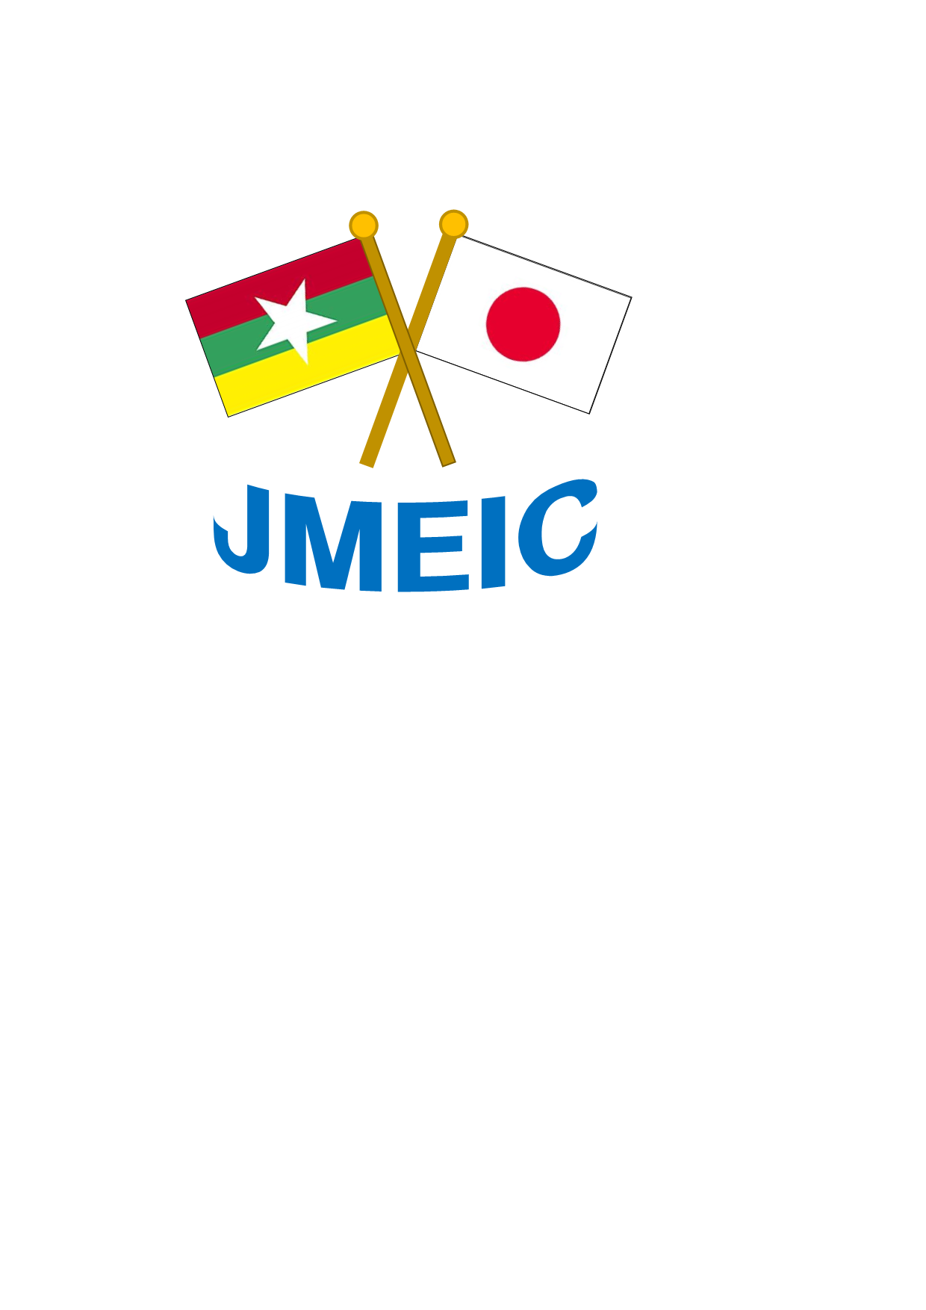



**「ミャンマー食品産業ミッション参加募集」のご案内**

2019年11月吉日

**1.趣旨**

・ミャンマーは農林水産資源、人的資源（人口5,200万人）に恵まれていますが、産業としては未発達で、海外投資等により食品産業の振興を求めています。

・2016年10月成立の新投資法による投資促進業種（税制優遇対象）として、食品加工、養殖などが掲げられています。民間ベースでも商工会議所連合会（UMFCCI）から食品産業分野（関連分野を含む）での産業交流を強く求められています。

以上の背景の下で、この度、食品産業ミッションを企画致しました。現地産業界との交流、工場視察、日系企業駐在員との交流の場を設けます。　皆様のご参加をお待ちしております。

**2.日程**　2020年2月15日（土）から2月21日（金）　(5泊7日)

**3.主催者等**

1) 主催 ミャンマー経済・投資センター（JMEIC）

ジェトロ・ヤンゴン事務所

2) 協力(予定) (一財)食品産業センター、ミャンマー商工会議所連合会

　　　　　　　　 マンダレー商工会議所、ミャンマー食品産業協会

　　　　 　 　　 　 東芝国際交流財団

**4.参加費（お一人様）** 原則現地でUSドルにてお支払お願いいたします。

|  |  |  |  |
| --- | --- | --- | --- |
| Aコース | 全日程参加 | USD1,800 | 2/15-2/21　5泊7日 |
| Bコース | ヤンゴンのみ参加 | USD1,200 | 2/15-2/19　4泊5日 |
| Cコース | ヤンゴン現地参加 | USD600 | 2/15結団式＋2/16.2/17.2/18　3日間 |
| Dコース | マンダレーのみ参加 | USD600 | 2/19-2/20　1泊2日 |
| Eコース | マンダレー現地参加 | USD400 | 2/19.2/20　2日間 |
| Fコース | 1日参加 | USD180 |  |

＜上記全コースに共通で含まれるもの＞

* 食事代、セミナー参加費、工場見学、日本語通訳、専用移動車等
* 事務局費用:現地随行を含む

＜上記Aコースに含まれるもの＞

* ホテル宿泊代　 ・国内線（ヤンゴン-マンダレー間の往復航空券)

＜上記B･Dコースに含まれるもの＞

* ホテル宿泊代

＜上記金額に含まれないもの＞

・ 国際線（成田‐ヤンゴン間の往復航空券）　・各食事における飲料代

・ 日程以外に行動される場合の交通費、宿泊費、食事代

・ その他個人経費（電話代、追加飲食代等）、海外旅行損害保険、超過手荷物料金等

＊ヤンゴンにおける商談会経費・日緬通訳費は、ジェトロが負担します。

＊現地のホテル、国内航空券、市内視察等の手配は、さくら観光が行います。

＊参加者の海外旅行保険及び賠償責任保険、各社の個別企業訪問時の通訳や移動費は各社の負担となります。

**5.お申込み**募集人数 15名

1次募集:　　2019年12月25日(水)まで

2次募集:　　2020年1月15日(水)まで　＊最終締め切り

＊お申込み方法

別紙の「参加申込書」に必要事項を記入の上、E-mail、FAXのいずれかでお申し込み下さい。

「参加申込書」の記載事項をもとに団員名簿を作成いたしますので、正確にご記入ください。

**ミャンマー食品産業ミッション　日程**

|  |  |  |  |  |
| --- | --- | --- | --- | --- |
| 日程 | | 都市名 | 時間 | 行程 |
| 1日目 | 2月15日(土) | 成田発→  ヤンゴン着 | 夕方 | 成田空港発→ヤンゴン空港着  結団式（宿泊ホテル）　　　　　（ヤンゴン泊） |
| 2日目 | 2月16日(日) | ヤンゴン | 午前  午後  夕方 | ミャンマー商工会議所連合会主催「ミャンマー  食品エキスポ」（仮称）視察  ショッピングモール等視察  夕食会：予定　　　　　　　　　（ヤンゴン泊） |
| 3日目 | 2月17日(月) | ヤンゴン | 終日  夕方 | ティワラ工業団地、日系企業訪問、F&P（倉庫付レンタルオフィス）、ミャンマー企業等訪問  夕食会：現地駐在員招待　　　　（ヤンゴン泊） |
| 4日目 | 2月18日(火) | ヤンゴン | 午前  午後  夕方 | 「日本とミャンマーの食品産業連携セミナー」  ミャンマー商工会議所連合会、又は、  ミャンマー食品産業協会との共催  個別商談会もしくは自由時間  ※中小企業事業者は「ジェトロ海外展開現地支援プラット  フォーム事業」へ事前お申し込みをお願いします。  夕食会：ミャンマー食品産業関係者、現地日系企業駐在員等とのネットワーキング  　　　　　　（ヤンゴン泊） |
| 5日目 | 2月19日(水) | マンダレー | 午前  午後  夕方 | ヤンゴン空港発→マンダレー空港着  マンダレー商工会議所共催  「食品産業セミナー・交流会」  夕食会：ネットワーキング  マンダレー商工会議所幹部招待  　　　　　　　　　　　　　　（マンダレー泊） |
| 6日目 | 2月20日(木) | マンダレー  ヤンゴン | 午前  午後  夜 | 日本語学校訪問（技能実習生）  ミョータ工業団地視察  ヤンゴン空港発 |
| 7日目 | 2月21日(金) | 成田 | 早朝 | 成田空港着 |

＊スケジュール（実施内容、視察の順序など）につきましては、状況により変更になることがあります。

＊ヤンゴンでの行程の集合・解散場所は、滞在ホテルとなります。（ホテル：シャングリラヤンゴン予定）

＊天災地変、戦乱、暴動、現地の運送・宿泊機関等の旅行サービス提供の中止、官公署の命令その他のジェトロの関与し得ない事由により、本ミッションの実施が困難になった場合または本ミッションに係る旅行の安全性または旅行目的の達成が危惧される場合、本ミッションを中止することがあります。上記記載の事由等によりミッションが中止された場合、お客様ご自身で 手配された航空券、宿泊費等のキャンセル料その他の経費・損害をジェトロが補填することはいたしませんのでご了承ください。

注）食品産業セミナーの概要は、別途ご案内致します。

ミャンマー食品産業ミッション（2020年2月）参加申込書

ミャンマー経済・投資センター　行

FAX：03-6809-1396 　　E-mail：info@jmeic.org

ミャンマー経済・投資センター主催の「ミャンマー食品産業ミッション」に参加します。

|  |  |
| --- | --- |
| フリガナ |  |
| 氏名 |  |
| ローマ字 |  |
| 会社・団体名 |  |
| 英文会社名 |  |
| 部署名 |  |
| 役職名 |  |
| 英文役職名 |  |
| 住所 |  |
| TEL・FAX | TEL： 　　　　　　　　　　FAX: |
| E-mail |  |
| 連絡先担当者 | 氏名(フリガナ）    TEL：  E-mail |

|  |  |  |
| --- | --- | --- |
| ＊参加コースに○をお願い致します。 | | |
|  | Aコース | 全日程参加　　　　：2/15-2/21 5泊7日 |
|  | Bコース | ヤンゴンのみ参加　：2/15-2/19 4泊5日 |
|  | Cコース | ヤンゴン現地参加　：2/15結団式＋2/16.2/17.2/18 3日間 |
|  | Dコース | マンダレーのみ参加：2/19-2/20 1泊2日 |
|  | Eコース | マンダレー現地参加：2/19.2/20 2日間 |
|  | Fコース | 1日参加（参加希望日　　　　　　　 ） |
|  | その他 | ご相談に応じますので、ご希望お聞かせください。 |

問い合わせ先　ミャンマー経済・投資センター

事務局　滝口、鳥羽宛

TEL/FAX 03-6809-1396 E-mail:info@jmeic.org